18. december 2020

Henkel Slovensko sa opäť pýši ocenením Senior Friendly

**Bratislava – Pomáhajú seniorom a najrôznejšími formami im vychádzajú v ústrety. Tak presne pre takéto firmy a organizácie je určené ocenenie Senior Friendly. Spoločnosť Henkel Slovensko sa už po druhýkrát stala jeho držiteľom a môže sa tak oficiálne pýšiť prívlastkom spoločnosť „priateľská k seniorom“.**

Cieľom ocenenia Senior Friendly je upriamiť pozornosť na tých, ktorí vynakladajú úsilie na zlepšovanie a skvalitňovanie života seniorov a ktorí svojimi aktivitami prispievajú k intenzívnejšej medzigeneračnej spolupráci a zlepšovaniu postojov k seniorom v spoločnosti. *„Tento rok sa ocenenie stalo aj vyjadrením vďaky a uznania všetkým, ktorí v čase pandémie pomáhali a pomáhajú najzraniteľnejším – príslušníkom staršej generácie. Budeme veľmi radi, ak sa spoločnosti ako Henkel Slovensko, ktoré sa práve o toto snažia, stanú príkladom aj pre ďalšie firmy či subjekty,“* uviedol Miloš Nemeček, člen výkonného výboru Európskej únie seniorov a prezident OZ Bagar, ktoré spolu s Klubom Luna súťaž organizujú.

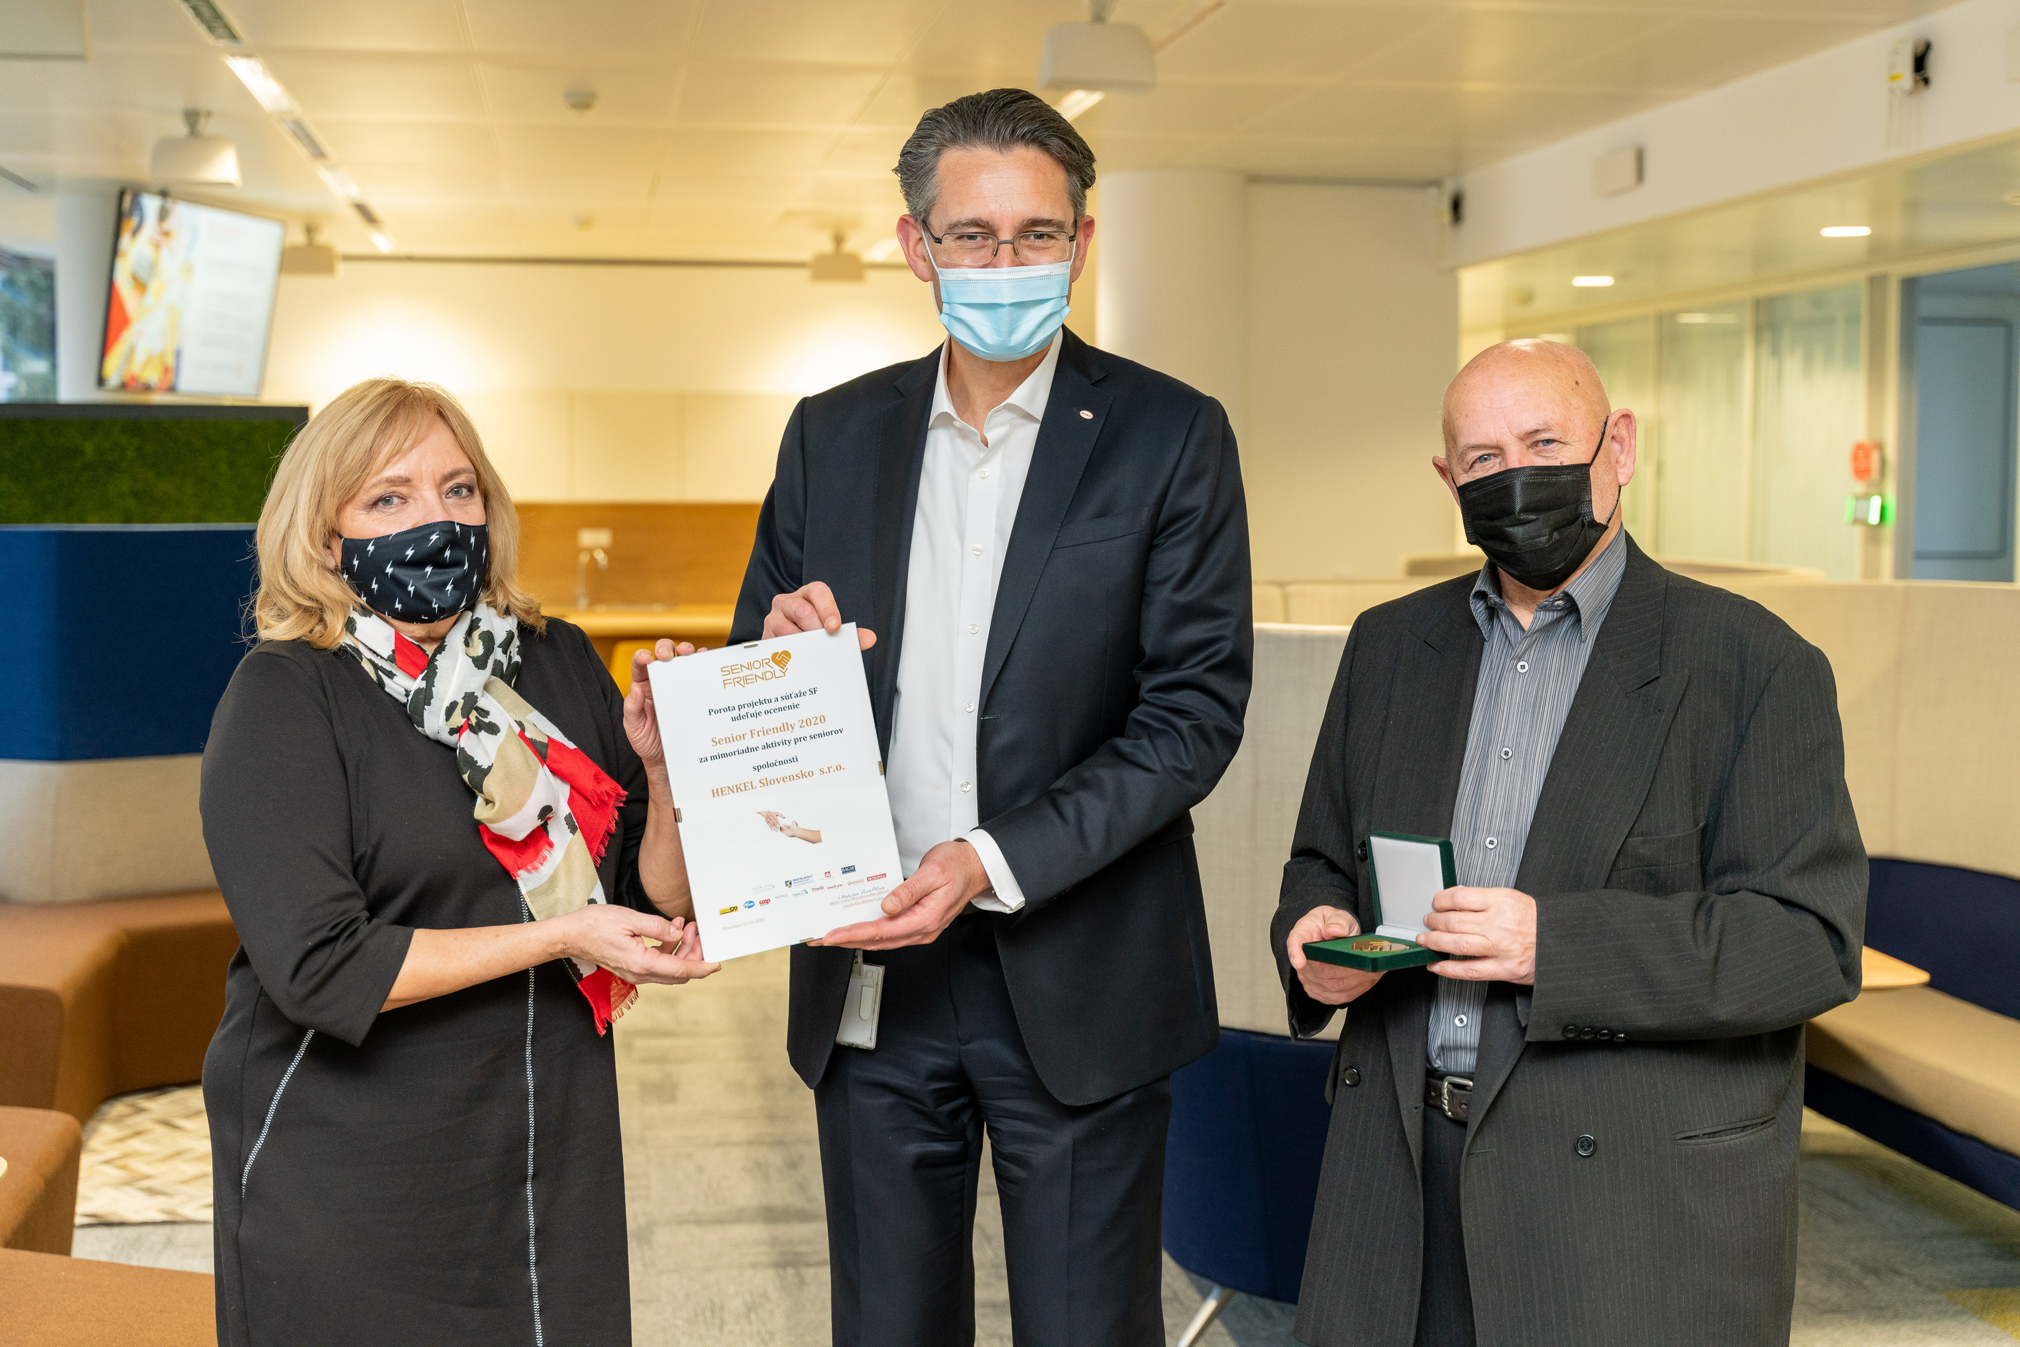

V tohtoročnom piatom ročníku si spoločnosť Henkel Slovensko ocenenie odniesla za podporný grantový projekt „Henkel Slovensko seniorom“, účasť v iniciatíve „Sused pomôž susedovi seniorovi“ a strategický prístup zameraný na seniorov s iniciatívami Henkel helps.

*„Seniori sú dôležitou a rastúcou skupinou našej spoločnosti, ktorá si zaslúži osobitnú pozornosť nielen počas pandémií. Už pred pár rokmi sme sa preto rozhodli zamerať naše dobrovoľnícke aktivity práve na seniorov. Tento rok sme druhý ročník nášho programu podpory adresovali na pomoc seniorom a podporili sme projekty v hodnote 45 000 eur. Popri tom sme prostredníctvom našich produktov prispeli k zmierneniu následkov pandémie Covid-19 darovaním veľkého množstva čistiacich prostriedkov, prípravkov na pranie a ďalších produktov, ktoré boli rozdelené 113 organizáciám a domovom dôchodcov naprieč Slovenskom. Osobne som veľmi vďačný všetkým kolegom, ktorí sa na týchto projektoch podieľali, vytvorili nové formáty, ktorými úspešne nadviazali kontakt s mnohými seniormi aj na diaľku a tým im pomohli trochu uľahčiť život,“* uviedol Christian Schulz, Prezident Henkel Slovensko.

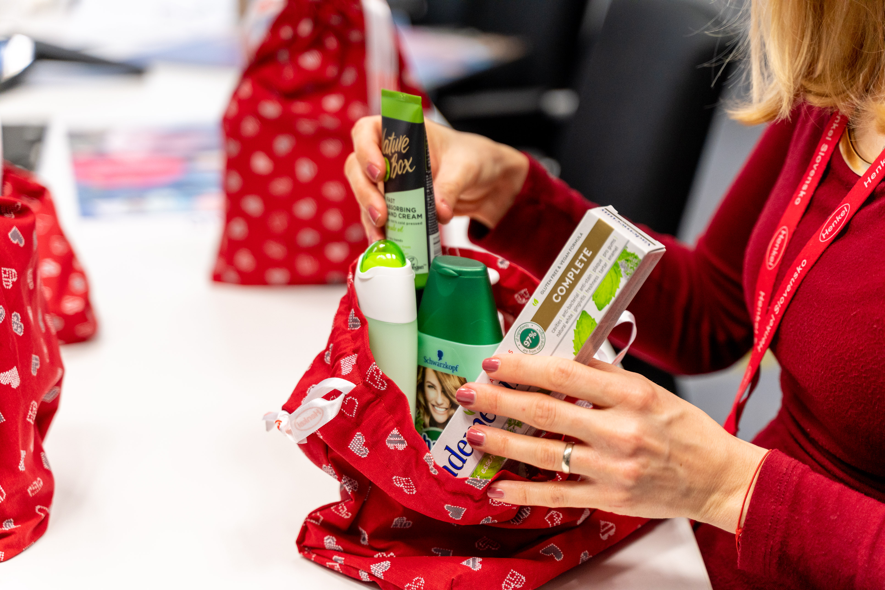

V rámci aktivít v zamestnaneckom programe Henkel helps sa zamestnanci Henkel Slovensko pripojili aj k iniciatíve #GivingTuesday a pripravili pre seniorov 450 vianočných balíčkov s produktami Henkel. Časť produktov zamestnanci sami nakúpili, zozbierali a následne zabalili do balíčkov, zvyšnú časť darovala spoločnosť Henkel Slovensko. Balíčky teraz putujú do niekoľkých seniorských domovov v Bratislave. S týmito domovmi spoločnosť aktívne spolupracuje už niekoľko rokov. Hoci tento rok boli aktivity značne obmedzené, počas celej pandémie zamestnanci seniorom pripravovali elektronické noviny na spríjemnenie chvíľ v izolácii a zapojili sa aj do projektu s webovým Portálom Malina, kde prostredníctvom videí prinášajú seniorom kultúrne a hudobné predstavenia a taktiež sami načítavajú príbehy o Sherlockovi Holmesovi na pokračovanie.

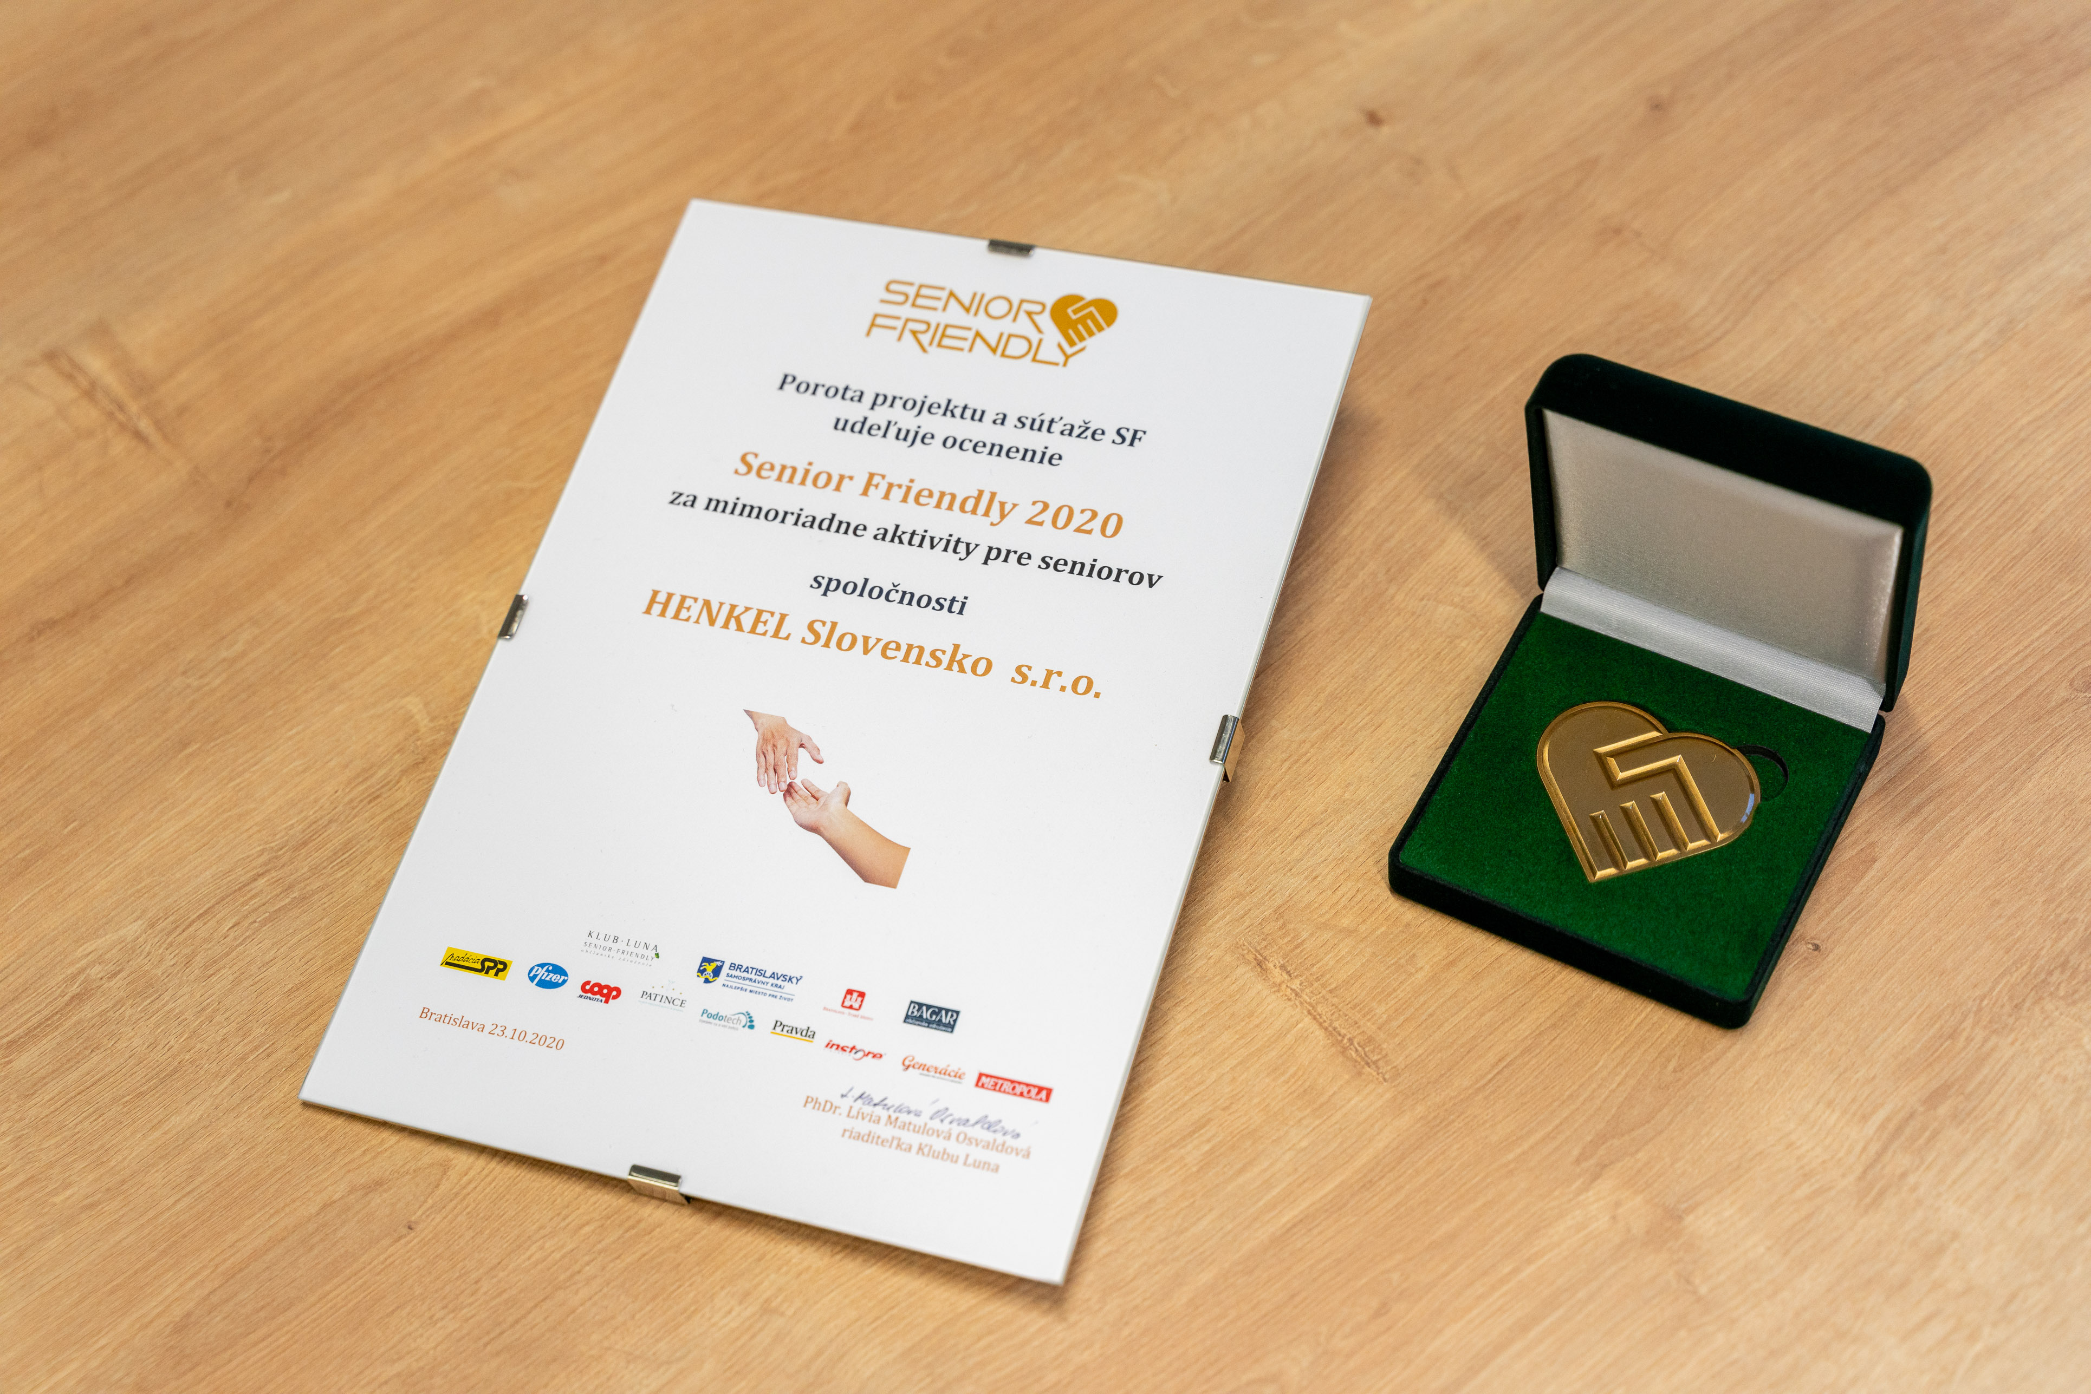

**O ocenení Senior Friendly**

Ocenenie Senior Friendly sa aj tento rok odovzdávalo v štyroch kategóriách – Neziskové organizácie, médiá, kultúrne a vzdelávacie inštitúcie, Miestne a regionálne samosprávy, Malé a stredné firmy, Veľké spoločnosti. V poslednej menovanej kategórii – Veľké spoločnosti – si cenu okrem Henkel Slovensko odniesli aj obchodné reťazce Tesco Stores SR a LIDL Slovenská republika. Tento rok sa odovzdávanie ocenení pre pandémiu muselo z tradičných priestorov Zichyho paláca v Bratislave presunúť do on-line priestoru.

Ďalšie informácie o súťaži nájdete na [www.seniorfriendly.sk](http://www.seniorfriendly.sk).

**O spoločnosti Henkel**

Spoločnosť Henkel pôsobí celosvetovo s vyrovnaným a diverzifikovaným portfóliom produktov. Vďaka silným značkám, inováciám a technológiám zastáva Henkel vedúce postavenie na trhu tak v spotrebiteľských, ako aj priemyselných odvetviach. V oblasti lepidiel je Henkel divízia Adhesive Technologies celosvetovým lídrom na trhu v rámci všetkých priemyselných segmentov. V oblastiach Laundry & Home Care a Beauty Care je Henkel na vedúcich pozíciách na viacerých trhoch a v kategóriách vo svete. Spoločnosť bola založená v roku 1876 a má za sebou viac než 140 úspešných rokov. V roku 2019 dosiahla obrat vo výške 20 mld. eur a upravený prevádzkový zisk približne vo výške 3,2 mld. eur. Henkel zamestnáva viac než 52 000 ľudí po celom svete, ktorí spolu tvoria zanietený a veľmi rôznorodý tím, ktorý spája silná firemná kultúra a spoločný záujem vytvárať trvalo udržateľné hodnoty a ktorý zdieľa spoločné hodnoty. Ako uznávaný líder v oblasti udržateľnosti je Henkel na popredných priečkach v mnohých medzinárodných indexoch a hodnoteniach. Prioritné akcie spoločnosti Henkel sú kótované na nemeckom akciovom indexe DAX. Viac informácií nájdete na stránke [www.henkel.com](http://www.henkel.com).

Na Slovensku pôsobí Henkel vo všetkých troch strategických oblastiach už od roku 1991. Henkel Slovensko predáva viac ako 50 značiek a dnes zamestnáva viac ako 1 900 pracovníkov.

**Kontakt**

Zuzana Kaňuchová

Riaditeľka korporátnej komunikácie

Telefón: +421 917 160 597

E-mail: [zuzana.kanuchova@henkel.com](mailto:zuzana.kanuchova@henkel.com)